捕捉
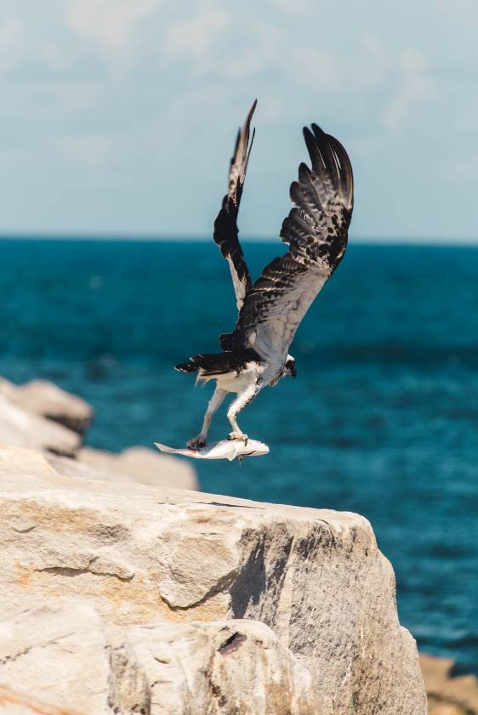

文字如魚 滑不溜丟
我思索垂釣或網撈
備了刀叉
也無從下手

文字似枝頭的甘果
攀牆登梯仍不易搆到
卻 在秋收樹下
不意 被砸個正著

有關多義與沉潛
針黹和鑲嵌
唯夢中偶得之
急急的摸黑塗鴉在紙

驀然 庭院裏一隻黃鶯鳴囀
吐出一串濺火的字句
我推窗尋覓
牠 早已撲翅飛去

世副 2011.3.23

